北京市门头沟区2011—2012学年度第一学期期末考试
初 三 物 理
考  生  须  知 | 1．本试卷共8页，共五道大题，39道小题，满分100分。考试时间120分钟。  2．在试卷和答题卡上准确填写学校名称、姓名和学号。  3．试题答案一律书写在答题卡上，在试卷上作答无效。  4．考试结束，将本试卷、答题卡和草稿纸一并交回。

一、单项选择题（下列各小题均有四个选项，其中只有一个选项符合题意。共24分，每小题2分）
1．在图1所示的四位科学家中，以其名字命名电流单位的科学家是
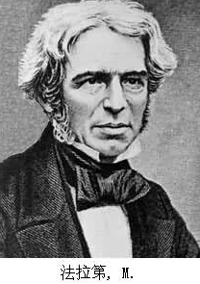
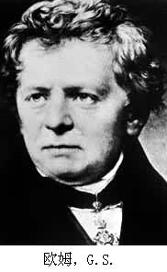
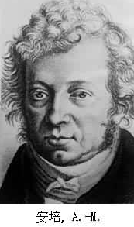
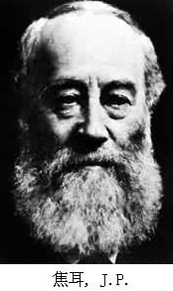
图1
法 拉 第
A
焦 耳
B
安 培
C
欧 姆
D

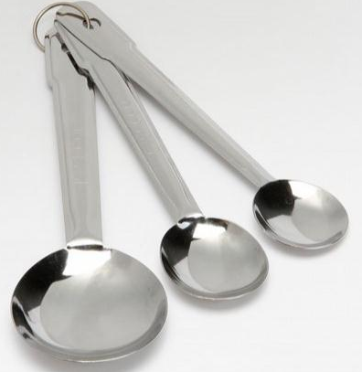

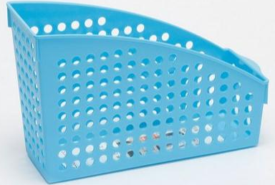

2．如图2所示的四种用品中，通常情况下属于导体的是
图2
A．不锈钢勺子
B．木制锅铲
C．塑料收纳盒
D．橡胶保洁手套
3．如图3所示的四种电器中，利用电流热效应工作的是
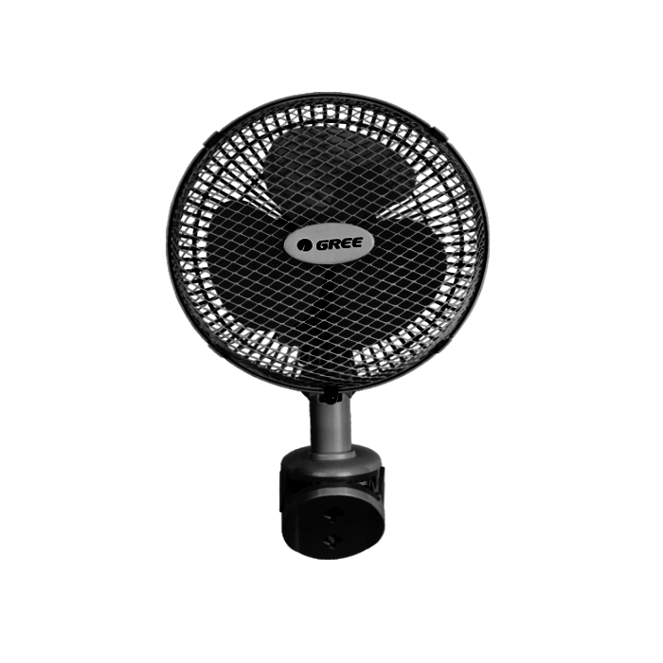
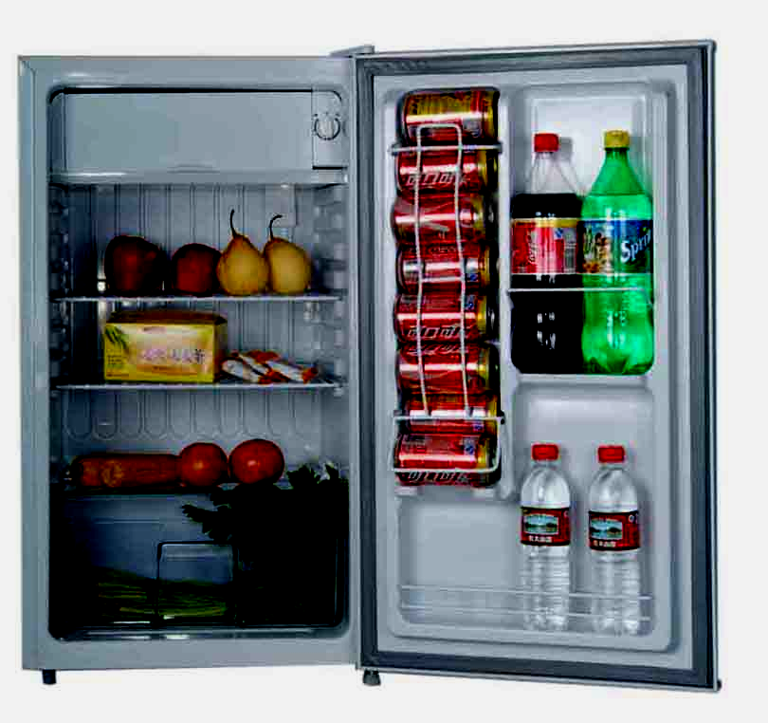
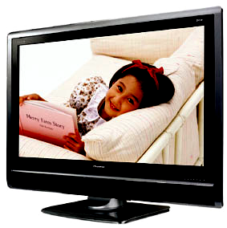

D．电视机
A．电熨斗
B．电风扇
C．电冰箱
图3

4．如图4所示的四个电路图中，各开关都闭合后，灯泡L₁与 L₂串联的是
图4
S₁
S₂
S
L₁
L₂
A
S₁
S
S₂
L₁
L₂
B
S₁
S
L₁
L₂
C
S
L₁
L₂
D

5．关于我国家庭电路和安全用电，下列说法错误的是
A．家庭电路的电压是220V
B．家庭电路中的用电器都是并联的
C．只有36V的电压对人体才是安全的
D．测电笔是用来辨别火线和零线的
6．关于公式 R＝$\frac{U}{I}$的物理意义，下面说法中正确的是
A．导体中通过的电流越大，则电阻越小
B．加在导体两端的电压越大，则电阻越大
C．导体的电阻与它两端的电压成正比，与通过它的电流成反比
D．导体的电阻大小等于导体两端的电压与通过它的电流的比值
7．.图5所示的四个物态变化的实例中，属于液化的是
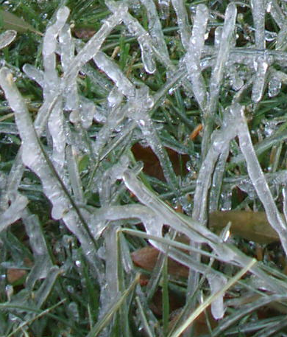
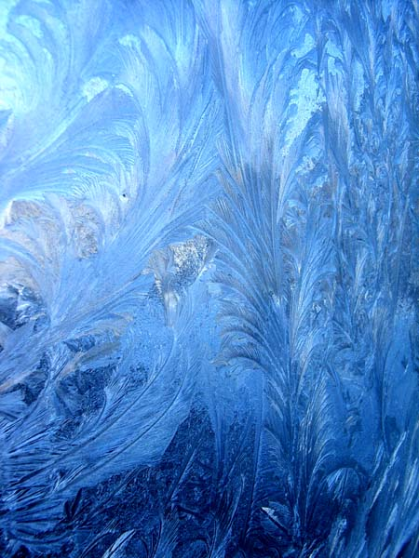
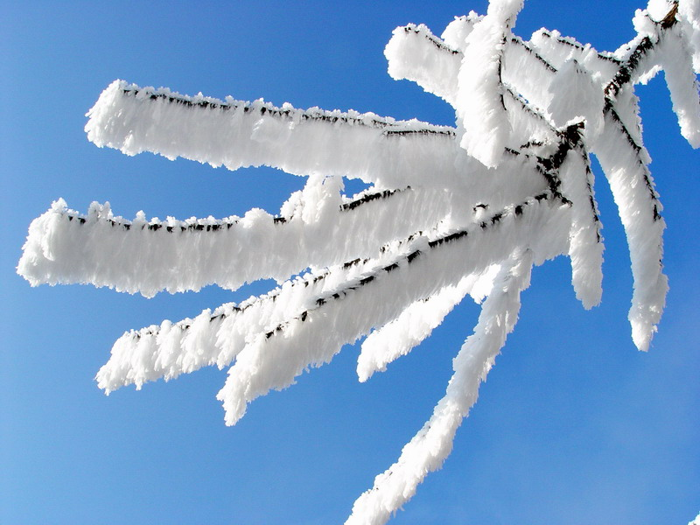
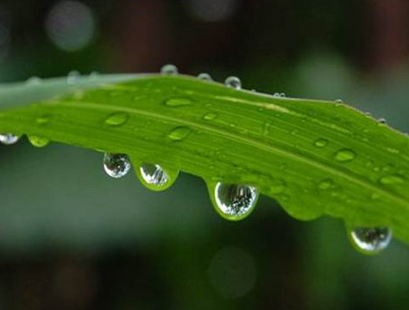
冬天，树枝上形成“雾凇”

春天，草叶上形成“冰挂”
夏天，草叶上形成“露珠”
冬天，窗玻璃上形成“冰花”
图5
A
B
C
D

8． 如图6所示，小明家的四种家用电器，其中额定功率最接近1000W的是：

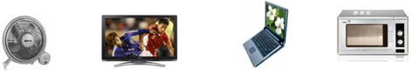

图6

A
电风扇

B
家用电视机

C
笔记本电脑

D
家用微波炉

9．下列说法正确的是
A．电磁铁的磁性强弱与电流方向、电流大小和匝数都有关
B．法拉第最先发现电磁感应现象，电动机就是根据电磁感应现象制成的
C．电动机工作过程中，主要将电能转化为机械能
D．在电磁感应现象中，电能转化为机械能
L₁
A
L₂
V
S
图7

10．如图7所示，闭合开关S后， L₁和L₂两盏电灯都不亮，电流表指针几乎没有偏转，电压表指针明显偏转，该电路的故障可能是
A．L₁灯丝断了 B．L₂灯丝断了
C．电流表内部发生了断路D．开关接线柱没接实，发生了断路

11．如图8所示，电源两端的电压保持不变。将滑动变阻器的滑片P置于中点，闭合开关S后，各电表的示数和灯泡的发光情况均正常。现将滑动变阻器的滑片P由中点向右移动，则
图8
A₂
A₁
V
L
S
R
P
A．灯泡L变亮 B．电流表A₁示数变小
C．电流表A₂示数变大 D．.电压表V示数变小

12．电位器和滑动变阻器都是变阻器，它们的原理都是通过改变导体的长度从而改变接入电路中的电阻。图9是某电位器的结构示意图，电阻片R的两端分别与接线端A、C相连，滑动片P的一端通过转轴O与接线端B相连，另一端与电阻片R接触良好，并能绕转轴O在电阻片R上滑动。已知电阻片R的总阻值为15Ω，将电位器A、B两个接线端分别接在电压为2V电源两端。当滑动片P位于图9所示的位置时，接线端B、C间的电阻为10Ω。则下列说法中正确的是
图9
A
B
C
滑动片P
O
电阻片接线端
滑动片接线端
电阻片R
电阻片接线端
A．接线端B、C间的电压为2V
B．电位器消耗的电功率为0.4W
C．通过A、B间电阻的电流为0.2A
D．滑动片P逆时针向C端滑动的过程中，接入电路中的电阻变大

二、多项选择题（下列各小题均有四个选项，其中符合题意的选项均多于一个。共12分，每小题3分。每小题选项全选对的得3分，选对但不全的得2分，有错选的不得分）
13．关于安全用电，下列说法中正确的是
A．发生触电事故时，应立即断开电源开关，切断电路
B．使用试电笔时，手指不能碰到金属帽，以免触电
C．保险丝熔断后，可以用其它金属丝替换
D．不接触低压带电体，不靠近高压带电体
14．小莉根据下列表中的数据，得出以下四个结论，其中正确的是

A．质量相等的纯水和煤油，纯水的体积较小
B．用来熔化铜的器皿可以用锡制作
C．体积相等的铜块和铝块，放出相等热量，铝块温度降低得较多
D．质量相等的干泥土和水，吸收相等热量，干泥土温度升高得较多
15．如图10是关于电热和电磁现象的实验，下列说法正确的是
A．图甲是探究电流通过导体产生的热量与通过导体电流大小关系的实验装置
B．图乙是探究电磁感应现象的实验装置
C．图丙中的实验说明通电导体周围存在磁场
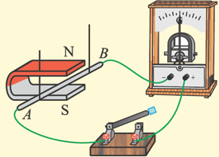
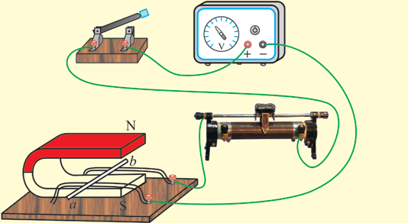
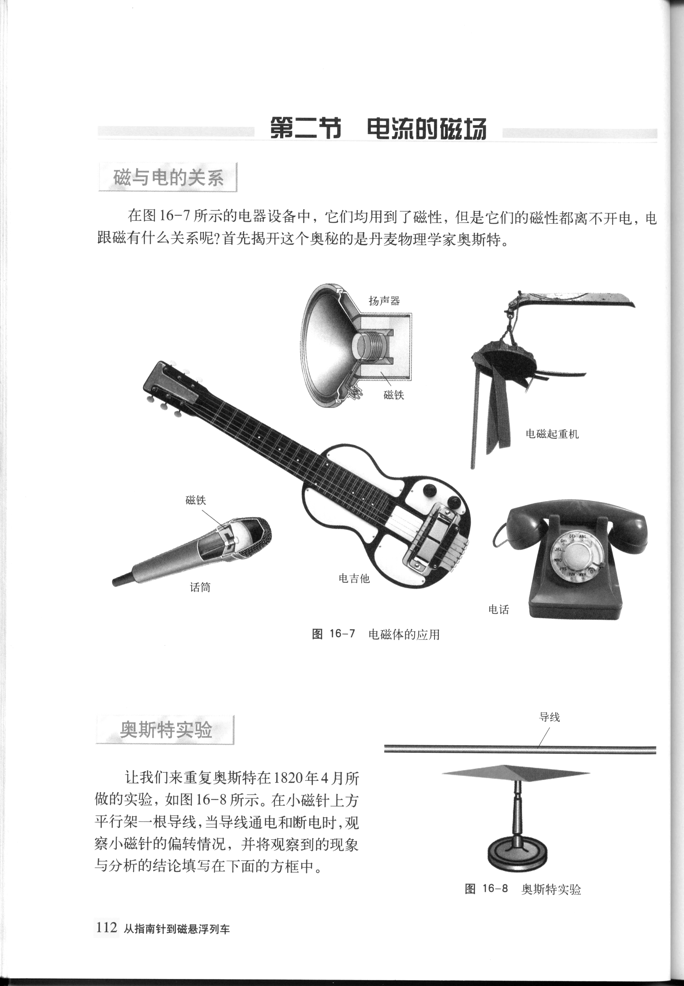
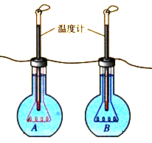
D．图丁是探究电磁铁磁性强弱的实验装置
图10
乙
丁
电源
丙
I
甲

16．图11中，电阻R₁与R₃相等，电阻R₂与R₄相等。现有一个两端电压为10V的电源，当把该电源接在A、B两个接线端时，电压表的示数为7.5V，电阻R₁两端电压为U₁。当把该电源接在C、D两个接线端时，电压表的示数为5V，电阻R₂两端电压为U₂。则下列选项正确的是
R₁
R₃
R₂
R₄
R₅
V
A
B
C
D
图11
A．U₁：U₂=1：2 B．R₁：R₅=1：3
C．R₂：R₅=1：2 D．R₁：R₂=1：3

三、填空题（共14分，每小题2分）
17．经验证明，只有________V的电压对人体才是安全的。
18．磁极间的相互作用是同名磁极相互 。（选填“吸引”或“排斥”）
19．木炭的热值是3.4×10⁷J／kg，完全燃烧2kg木炭，能放出__________J的热量。
20．1KW·h电能供一盏标有“220V 100W”的灯泡正常工作______ h。
21．某定值电阻的阻值为10Ω，通过此定值电阻的电流为2A，通电100s时，电流通过该电阻产生的热量为 J。
22．三个定值电阻串联后接在电压恒定的电路两端，其阻值R₁＝2Ω，R₂＝5Ω，R₃＝3Ω。某同学将一只电流表接在R₂的两端，如图12所示，发现其示数为2A。若将电流表的位置改接一只电压表，则电压表的示数为 V。
S
R₁
A
V
U
R₂
图13
图12
A
U
R₁
R₂
R₃

23．在图13所示的电路中，电路两端电压保持不变，开关S闭合后，电流表的示数为0.6A，开关S断开后，电压表的示数为5V，电阻R₂的电功率为2W，则此时电流表的示数
为 A。
四、实验与探究题（共34分，24~26、28、31、32每题2分，27、30、33、34题3分，29题5分，35题5分）
24．如图14所示的电阻箱的示数是________Ω。
25．如图15所示，电能表的示数是 kW·h。
26．在图16中，根据电源的正负极标出通电螺线管的N、S极。
1 2 3 4 5 6 7 8 9 0
1 2 3 4 5 6 7 8 9 0
1 2 3 4 5 6 7 8 9 0

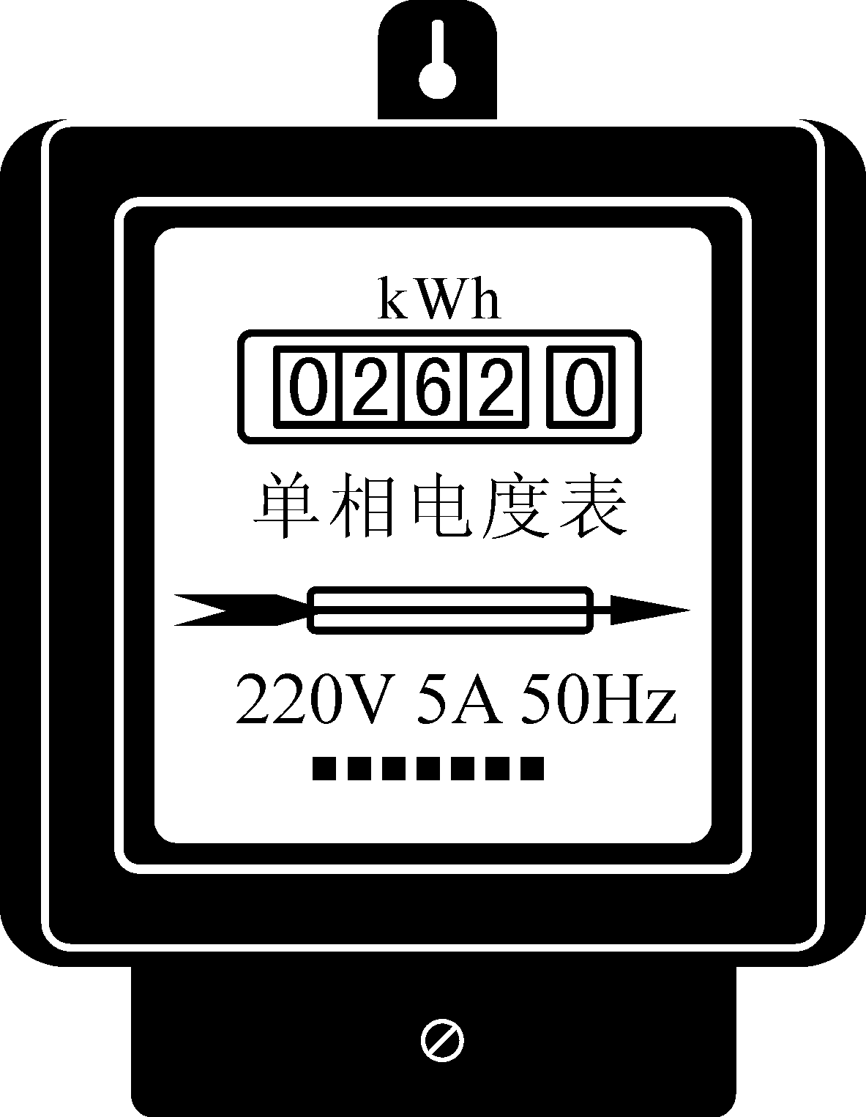
2
220V 10(20)A 50Hz
2500r/kWh
0
1
2
14
图15
图16
×100
×1000
1 2 3 4 5 6 7 8 9 0

×1
×10
图14
27．在“观察水的沸腾”实验中，当水温升到89℃时，小刚开始计时，每隔1min记录一次
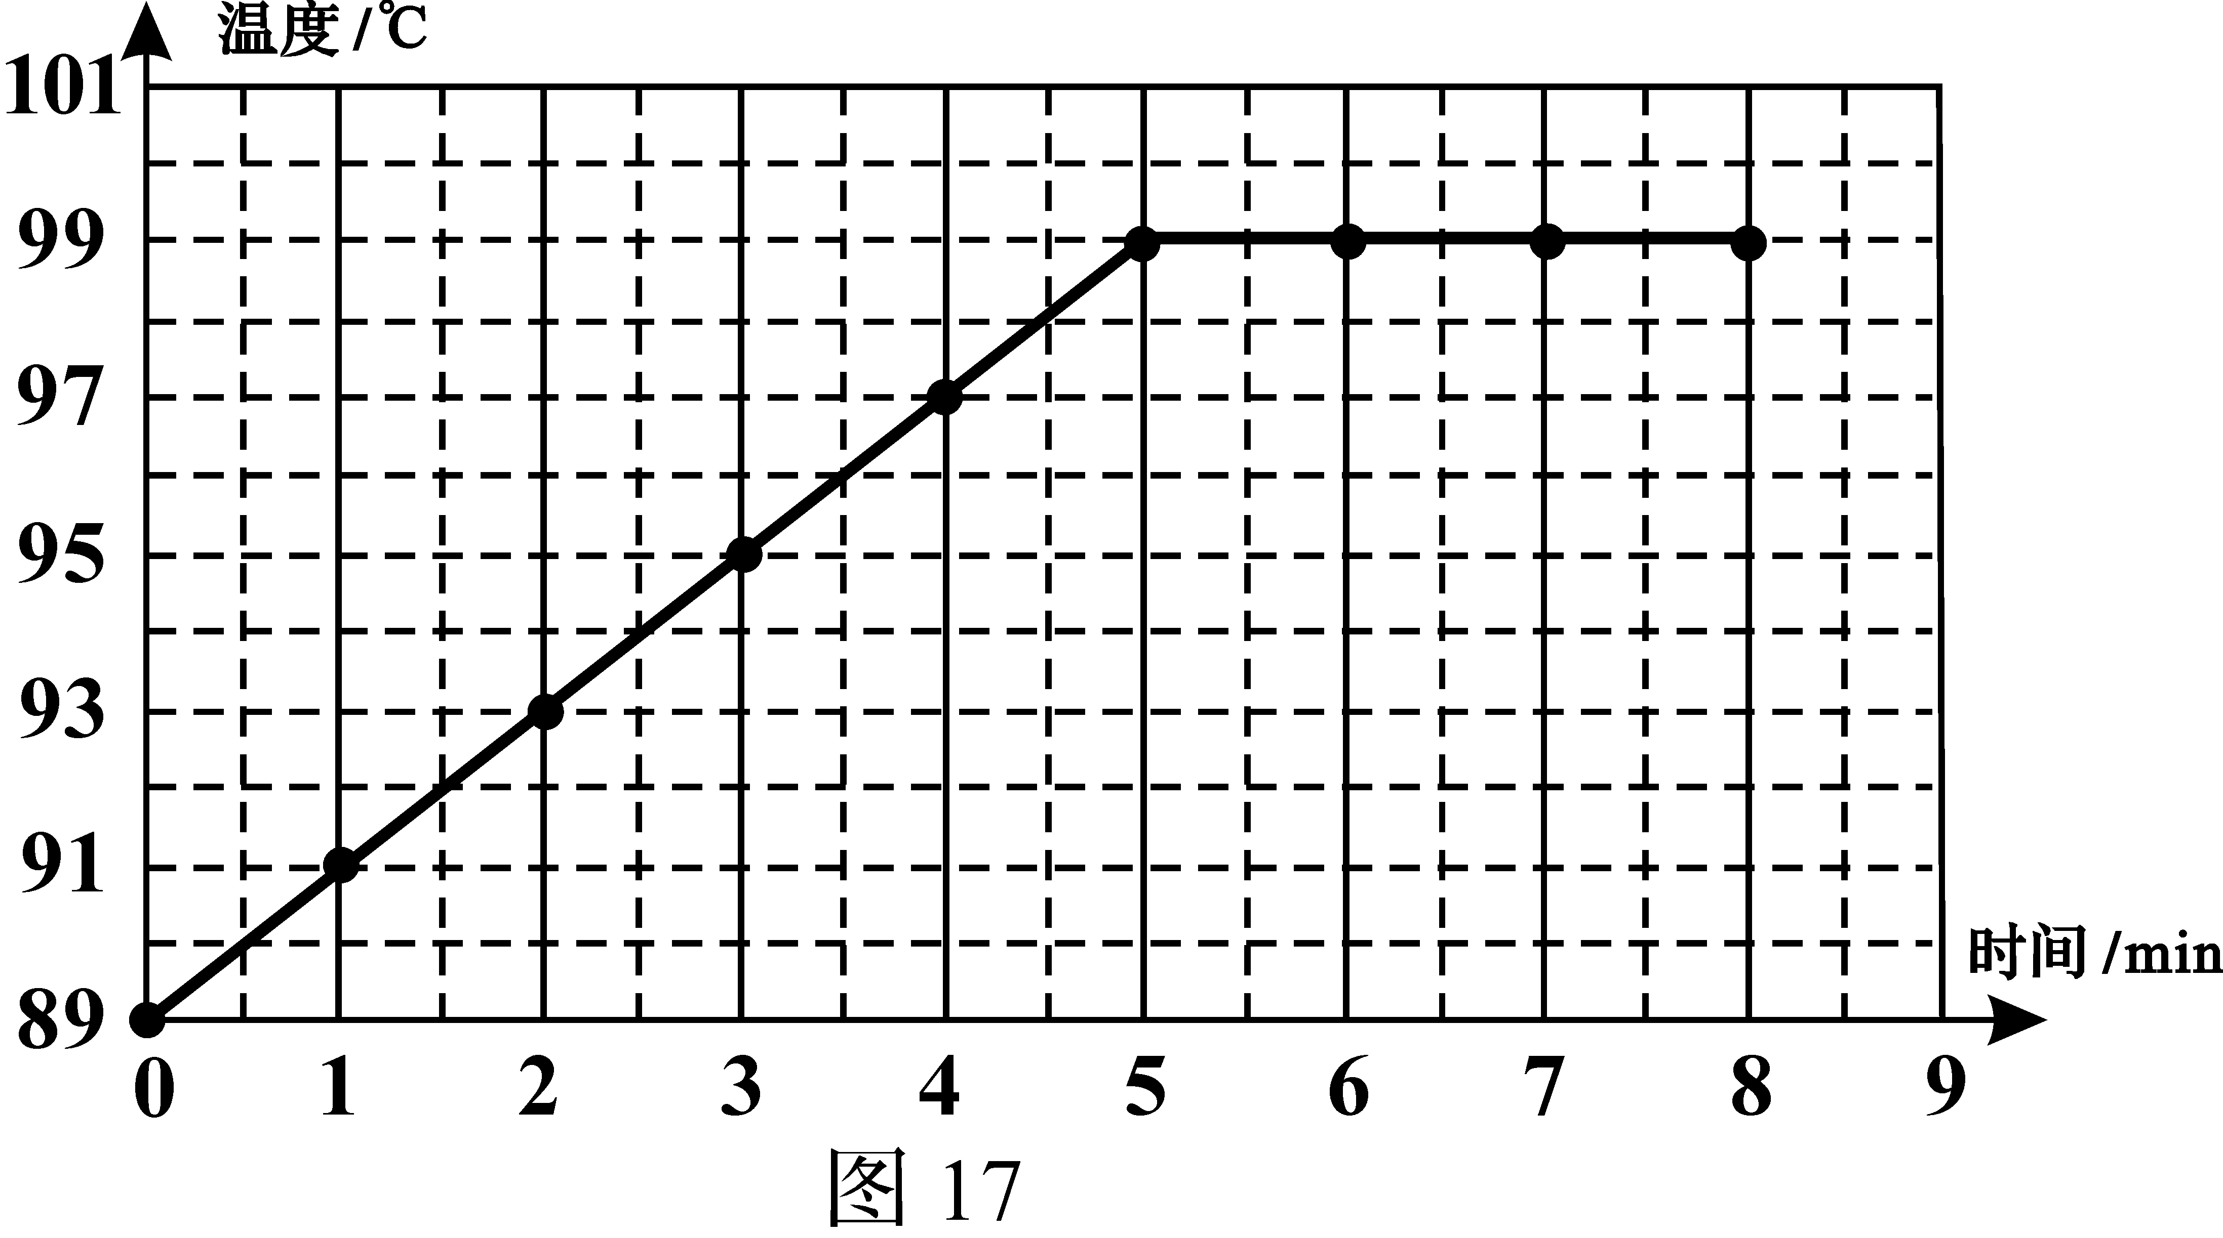
水的温度。然后，小刚根据实验数据绘制了如图17所示的温度随时间变化的图像。
- 由图像可以看出，把水从91℃加热到
刚开始沸腾所需时间为________ min。
（2）根据图像可以推断，如果在其它条件
不变的情况下继续对水加热1min，则水的温
度是______℃。 图17
（3）根据沸点可知此地区的大气压______标准大气压。（选填：“高于或低于或等于”）
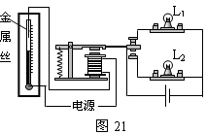
28．图18所示为一种温度自动报警器的原理图。在水银温度计里封入一段金属丝。当温度达到金属丝下端所指示的温度时，就可以发出报警信号。这种温度自动报警器既可以进行高温报警（即温度达到或超过设定的温度时报警），也可以进行低温报警（即温度低于设定的温度时报警）。若设定报警灯为红色，正常状态指示灯为绿色，该装置设定为低温报警时，则灯L₁应为_________色。（填：“红”或“绿”）
图18

29．测量小灯泡灯丝的电阻（小灯泡的实际电压未超过3V）
（1）请用铅笔画线代替导线，连接图19甲中的实验电路。要求：滑片P向左移动时，接入电路中的电阻值变小。2分[来源:Zxxk.Com]
（2）电路连好后，闭合开关前，应将滑动变阻器的滑片P置于 端（填“A”或“B”）。
（3）图19乙中，电压表的示数是 V，根据电流表的示数，计算这种情况下灯丝的电阻是_______Ω。

图19甲
S
S
L
C
P
S₁
A
B
D
15
3
V
0 5 10 15
0 1 2 3
|||||||||||||||||||||||||||||||
3
A
0 0.2 0.4 0.6
|||||||||||||||||||||||||||||||
0 1 2 3
0.6
0
一
0.6
3
0
5
10
15
1
2
3
0
V
一
15
3

图19乙

30．为了探究“电流产生的热量与电阻大小的关系”，大伟小组采用了如图20所示的实验装置，其中R₁<R₂。
（1）实验中R₁、R₂采用 （填“串联”或“并联”）的连接方法使通过它们的电流相等。
（2）在通电时间相同时，两玻璃管内煤油上升较高的是 （填“甲”或“乙”）瓶。由此可知，在通电时间相同，电流一定的情况下，电阻越大，电流产生的热量越 。（填“多”或“少”）
图20
+
_
R₁
甲
R₂
乙
A
B
C
D
P

[来源:学科网ZXXK]

31．定值电阻R消耗的电功率P随通过R的电流I变化的图像如图21所示。请根据图像判断：当通过R的电流I为0.1A时，电阻R消耗的电功率P为 。
图21
P/W
I/A
0
0.1
0.2
0.3
0.4
0.5
0.6
5
10
15
20
25
30
35

32．为了研究串联电路的电压问题，小青设计了如图22所示的实验电路，其中R₁是电阻箱，R₂是定值电阻，电流表测量的是串联电路中的电流I，电压表测量的是A、B两点间的电压U。小芳通过实验记录的数据如下表所示。
请根据表中实验数据，归纳出电阻R₂两端电压U₂跟电压U₁的关系： 。
R₁
V
A
R₂
图22
A
B
V
U₁ /V | 1 | 2 | 3 | 4 | 5 | 6
U/V | 10 | 10 | 10 | 10 | 10 | 10
R₂／Ω | 10 | 10 | 10 | 10 | 10 | 10
I/A | 0.9 | 0.8 | 0.7 | 0.6 | 0.5 | 0.4
U₂/V | 9 | 8 | 7 | 6 | 5 | 4

33．小明想利用一块电流表和阻值已知的电阻R₀测量电阻R_{X}的阻值。他选择了满足实验要求的电源、电流表，并连接了实验电路，如图23所示。小明的实验步骤没有写完整，请你帮助他完成实验步骤，并写出电阻R_{X}的表达式。
指示灯
开
关
+
输出
S₂
0.6
3
A
0 0.2 0.4 0.6
|||||||||||||||||||||||||||||||
0 1 2 3
R₀
R_{X}
S₁
图23
（1）闭合开关S₁，断开S₂，读出电流表的示数为I₁；
（2）____ ______，读出电流表的示数为I₂；
请用测量量I₁、I₂和已知量R₀表示R_{X}，R_{X} = 。

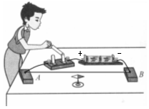
34. 物理课上，老师用图24所示的电路演示闭合开关时，小磁针发生偏转，说明通电导体周围存在磁场。小名为了探究“通电导体周围某点的磁场与电流的方向是否有关”。他从实验室借到了电池盒（带新电池）、导线、开关、可以自由旋转的小磁针、钉有铁钉儿的木块A和B，回家后做了实验，得出结论。要求只利用以上实验器材，说明小名是如何探究通电导体周围某点的磁场与电流的方向是否有关。请你写出主要实验步骤和相应的实验现象。 图24
35．实验桌上有如下器材：电源一台；调好的电流表、电压表各一块、开关一个、电阻箱一个、阻值为10Ω的定值电阻R₂和导线若干。请你利用上述器材设计一个实验探究“R₁与R₂串联的总电阻（即等效电阻）R与电阻R₁的关系”。画出实验电路图，写出主要实验操作步骤并设计实验数据记录表格。

五、计算题（共16分，36题37题、3分、38题4分，39题6分）
计算题要求：（1）写出必要的文字说明和依据的主要公式
（2）代入数据；
（3）凡有数字运算的题目，运算过程和结果都要写明单位；
（4）电学计算题要求画出等效电路图。

36.质量为5kg的水，温度从25℃升高到45℃，需要吸收多少焦的热量？
[水的比热容为4.2×10³J/(kg·℃)]

37.如图22两个阻值分别为R₁＝24Ω、R₂＝16Ω的电阻，将它们串联起来接到l0V的电源上，求：（1）该电路的等效电阻；（2）该电路中的电流；（3）R₂消耗的电功率是多大？
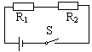

图22

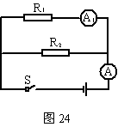
38．如图23所示，R₁的电阻为10Ω，当开关S闭合后电流表A的示数为2.7A，电流表A₁的示数为1.8A。
图23
求：（1）电源的电压
（2）电阻R₂的电阻值。

39．某校的同学们在研究电路消耗的电功率与电阻的关系时设计了如图19所示的电路，电路中电源两端电压保持不变。滑动变阻器的最大阻值为R_{３}。当滑动变阻器的滑片P置于最右端时，只闭合开关S₁，滑动变阻器的功率为P₃，电压表的示数为U₁，电路中的电流为I₁；当滑动变阻器的滑片P置于最右端时，只闭合开关S₂时，滑动变阻器的功率为P₃′，电压表的示数为U₂，电路中的电流为I₂，此时电路的总电功率为4 W。
已知$\frac{U_{1}}{U_{2}}=\frac{3}{8}$， $\frac{P_{3}}{P_{3}^{'}}=\frac{9}{4}$；
（1）求I₁ 与I₂ 之比
（2）请你计算出电阻R₁与电阻R₂的比值。
（3）请你回答：如何通过开关的断开与闭合以及滑动变阻器滑片位置的改变，使整个电路消耗的总电功率最大；并请你计算出这个总电功率。

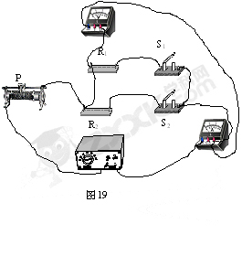

以下为草稿纸

北京市门头沟区2011—2012学年第一学期 期末考试
初三物理试卷答案及评分参考
一、单项选择题
题号 | 1 | 2 | 3 | 4 | 5 | 6 | 7 | 8 | 9 | 10 | 11 | 12
答案 | C[来 | A | A | D | C | D | B | A | C | A | B | D

二、多项选择题
题号 | 13 | 14 | 15 | 16[来源:Z_xx_k.Com]
答案 | AD | ACD | BC | ACD

三、填空题
题号 | 答案 | 题号 | 答案
17 | 不高于36V | 18 | 排斥
19 | 1.7×10⁷ | 20 | 25h
21 | 8000J | 22 | 5V
23 | 0.2

四、实验与探究题
24．2012欧 25．2012.1KWh 26．如图16。 27．4、99、低于。 28．红色
29．（1）如图19。（2）A端 （3）2.4V，6Ω。 30．（1）串联（2）乙，少
31．1W 32．$U_{2}=\text{10V}−U_{1}$ 33．（2）闭合开关S₁、S₂； $R_{X}=\frac{R_{0}(I_{2}{\text{-I}}_{1})}{I_{1}}$
N
S

图16 图19
34．（1）如题中图所示连接电路,并把小磁针放在导线的旁边,闭合开关的同时观察小磁针的转向。
（2）断开开关,只更换电源的正、负极，闭合开关的同时观察小磁针的转向。
（其他答案只要合理同样得分）
35. （1）实验电路图如图所示。（1分）
A
V
R₂
R₁
S
（2）实验操作步骤
①按照电路图连接实物。
②调节电阻箱阻值用R₁表示，闭合开关，电流表测出电路中电流用I表示，电压表测出R₁和R₂两端电压用U表示，将R₁、U、I的数据记录在表格中，断开开关。 ……（2分）
③仿照步骤②5次，将各次的R₁、U、I的数据记录在表格中。 ……（1分）
④R₁和R₂的总电阻用R表示，根据公式R=U/I计算出6次实验的总电阻并记录在表格中。 ……（2分）
（3）实验表格 ……（1分）
R₁（Ω）
U（V）
I（A）
R（Ω）
（其他答案只要合理同样得分）
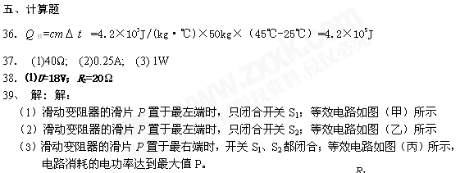
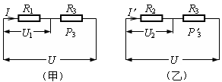
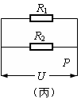

---------------------------------------------------------------（三个电路图正确1分）
由图甲、图乙得：
∵$\frac{P_{3}}{P_{3}^{'}}=\frac{I^{2}R_{3}}{I^{}R_{3}}$=$\frac{9}{4}$ ∴$\frac{I}{I^{'}}$=$\frac{3}{2}$ ----------------------1分
∵$\frac{U_{1}}{U_{2}}=\frac{{\text{IR}}_{1}}{I^{'}R_{2}}$=$\frac{3}{8}$ ∴$\frac{R_{1}}{R_{2}}$=$\frac{1}{4}$ ----------------------1分
U一定：$\frac{I}{I^{'}}$=$\frac{3}{2}$=$\frac{R_{2}+R_{3}}{R_{1}+R_{3}}$ R_{３}=2 R₂－3 R₁
∴R_{３}=5R₁ -------------------------------------------------------------------------1分
由图（乙）（丙）U一定：
P=P₁+P₂=$\frac{R_{2}+R_{3}}{R_{1}}P_{总}+\frac{R_{2}+R_{3}}{R_{2}}P_{总}$=$9P_{总}+\frac{9}{4}P_{总}$=45W--------------------2分

说明：其它解法正确者均可得分。

